Октябрьский топ востребованных профессий в регионе
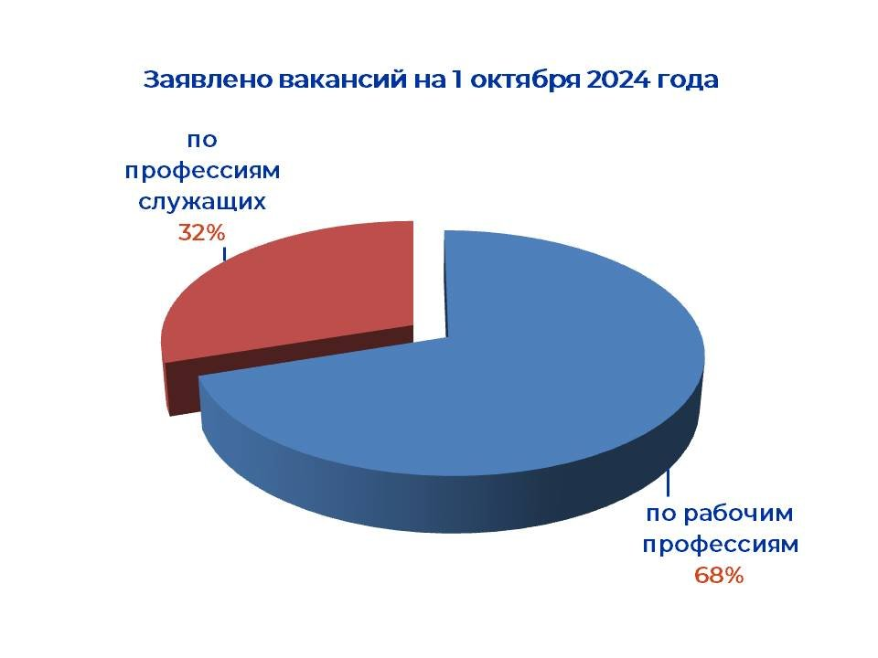
На начало октября 2024 года работодателями Челябинской области было заявлено 42 717 вакансий, 68% из них – по рабочим специальностям.
